实验12 实现验证码（第13章）
一、实验目的
1.理解并掌握验证码的通用实现方法
2*.改进验证码
二、实验内容
1、在登录界面实现验证码功能
选做*：增加验证码的干扰因素，如线条、颜色等
三、实验步骤
实现验证码（参考教材第13章13.2节）
1.新建一个JSP页面：login.jsp登录页面，除了用户名、密码输入框以外，增加验证码的输入框，通过验证码辅助验证用户。点击登录后跳转到ValidateServlet进行验证处理；
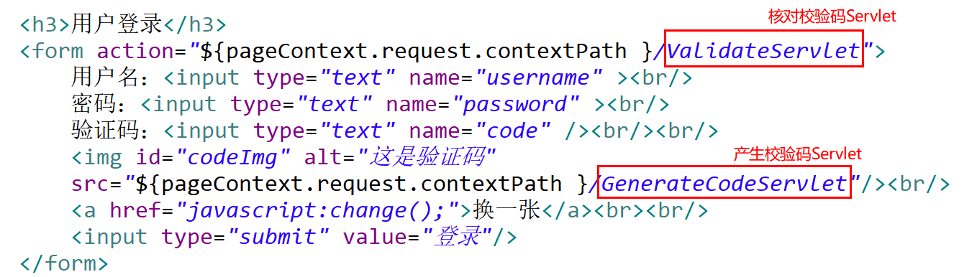
2.新建一个Servlet：GenerateCodeServlet，实现生成验证码的功能
- BufferImage对象：创建内存映射对象，用于将一副图片加载到内存中
java.awt.image.BufferedImage是带数据缓冲区的图像类,BufferedImage生成的图片在内存里有一个图像缓冲区，利用这个缓冲区可以很方便地操作图片，通常用来做图片修改操作如大小变换、图片变灰、设置图片透明或不透明等。
（1）使用以下构造函数实例化BufferImage对象：
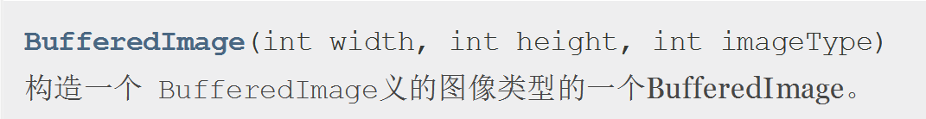
其中，第三个参数imageType选择BufferImage.TYPE_INT_RGB
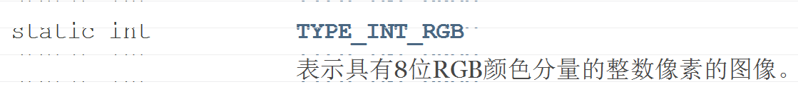
（2）通过BufferImage.getGraphics()方法获取对象Graphics
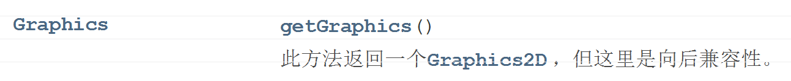
- Graphics对象（Graphics2D）：获取图形对象Graphics后，可调用相关的方法来绘制各种图形：
例如：设置图形颜色、字体，通过fillRect()填充到指定矩形中去
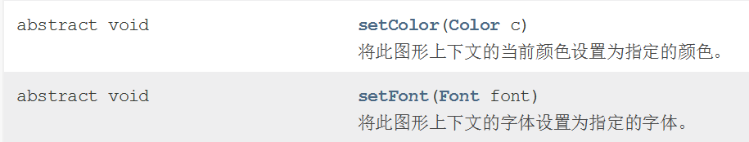

- 创建Font设置字体样式
- 创建Color设置字体颜色
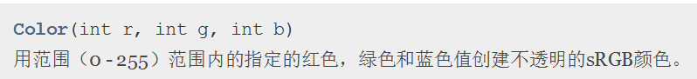

- 创建字符串构建器StringBuilder，通过它的append()方法将随机产生的四个数字添加到构建器中
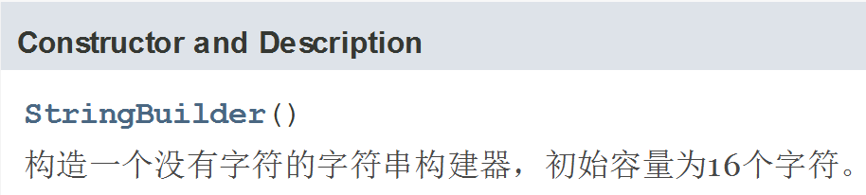
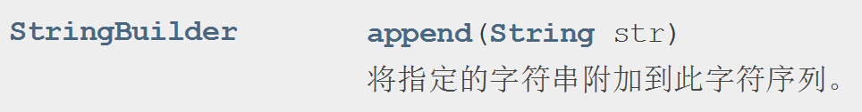
for (int i = 0; i < 4; i++) {
获取随机数
StringBuilder.append(当前随机数)
//可以设置颜色、字体
Graphics.setColor()
Graphics.setFont()
//绘制验证码字符
Graphics.drawString()
}
- 将生成的验证码保存到session中
- 通过ImageIO对象的write()方法将图像写入到输出流
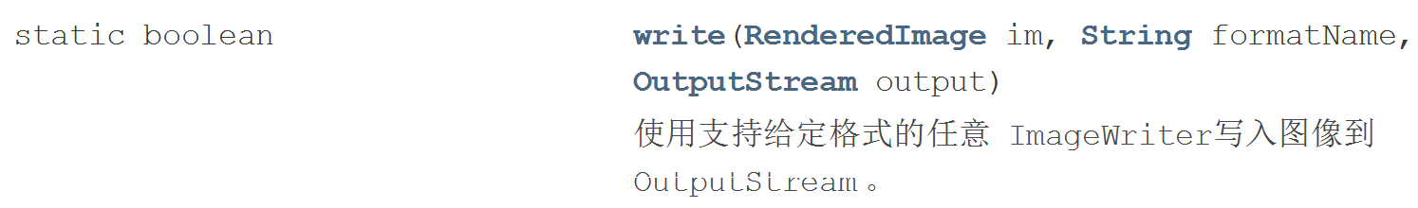
通过response.getOutputStream()获得输出流
3.添加“换一张”按钮，执行JS事件
根据系统时间或生成随机数在刷新页面时更新验证码
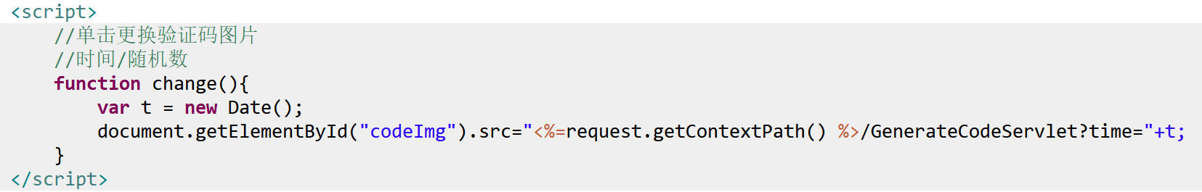
4.新建一个Servlet：ValidateServlet，对验证码进行验证
获取在login.jsp页面中输入的验证码，获取在CodeServlet中生成的验证码，进行比较，相等则成功，进入主页面；否则失败，重定向到登录页面login.jsp。

效果图：
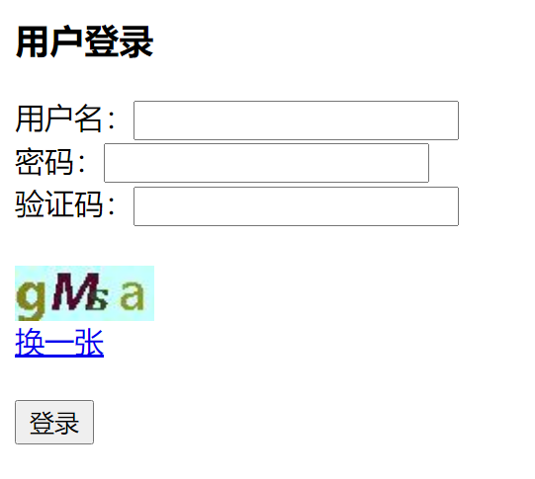

附加选做：验证码的改进
在前面实验（1）的基础之上增加以下设置：
- 验证码由数字、字母组合而成
- 验证码的字符颜色随机变化
- 验证码的字体随机变化
- 改变干扰线的粗细：通过Graphics2D.setStroke()设置
Graphics 绘图类使用的笔画属性是粗细为1个像素的正方形，而Java2D的Graphics2D类可以调用setStroke()方法设置笔画的属性，如改变线条的粗细、虚实和定义线段端点的形状、风格等。
setStroke(Stroke stroke)
参数stroke是Stroke接口的实现类。java.awt包中提供了BasicStroke 类，它实现了Stroke接口：BasicStroke(float width)
（width：笔画宽度，此宽度必须大于或等于0.0f）
改写GenerateCodeServlet实现上述功能，生成新的验证码。建议定义三个方法来分别生成随机的颜色、字体和干扰线：
生成Graphics2D对象
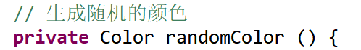
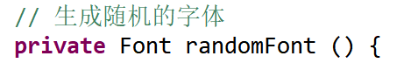
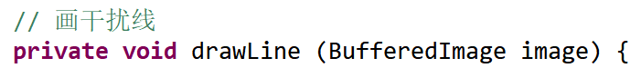
效果图：
